**РЕЗЮМЕ**

ВладимирЕвдокимович

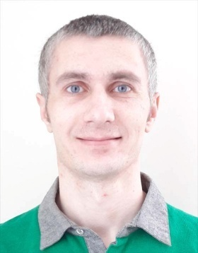

почта [uladzimir.yeudakimovich@gmail.com](mailto:uladzimir.yeudakimovich@gmail.com)

сайт [https://uladzimir-yeudakimovich.ml](https://uladzimir-yeudakimovich.ml/)

телефон +375 33 3344201

Личные качества

Начинающийразработчик интерфейсов с опытом создания одно страничных приложений и прогрессивных веб приложений.

Ответственный, надежный, способный самостоятельно решать проблемы и устранять неполадки. Ориентированный на результат и клиента, с отличными навыками взаимодействия.

Целеустремленный и способный проявлять инициативу и настойчивость при решении различных задач, работать под давлением, гибкий и способный эффективными расставлять приоритеты, амбициозен и готов учиться.

Квалификация / Образование

* Военная академия Республики Беларусь, специальность: инженер 2001-2005
* Академия Управления при Президенте, специальность: государственное управление и экономика 2015-2019
* The Rolling Scopes School: разработка интерфейсов 2017-2018

Языки

* Английский: уровень B1
* Русский: родной

Технологии

* Angular
* AngularJS
* Angular material
* Bootstrap
* JavaScript
* REST
* Ajax
* jQuery
* Git
* webpack
* mocha
* SASS and LESS
* HTML5 and CSS3

Трудовая история

# Программист, OCS Innovation Company (OCSICO®), Минск

(Сентябрь 2018 – настоящее время)

Достижения и обязанности:

* Создание приложения на Angular 6 с Angular material и Angular flex-layout
* Создание приложения на AngularJS
* Работа с REST API

Программист, Generalov Group, Минск

(Июль 2018 – Сентябрь 2018)

Достижения и обязанности:

* Создание приложения на Angular 6 с Bootstrap 4
* Работа с REST API
* Создание приложений используя JavaScript и jQuery
* Взаимодействие с back-end

Инженер программист, фрилансер, Minsk

(Сентябрь 2017 – Июль 2018)

Достижения и обязанности:

* Создание адаптивных и интерактивных веб-страниц по макету
* Оптимизация веб-страниц
* Работа с REST API

Офицер, Министерство обороны , Минск

(Июль 2005 – Сентябрь 2017)

Достижения и обязанности:

* Установка и настройка программного обеспечения
* Организация сети и электронного документооборота
* Работа с офисной техникой
* Организация связи
* Шифрование
* Управление персоналом
* Проведение занятий